SD-WAN Linux客户端使用说明
前置说明
适用系统：Linux 主流发行版（CentOS、Ubuntu、Debian 等 x86 架构）
操作权限：需 root 权限（执行命令前加 sudo 或切换至 root 用户）
核心文件：客户端程序linux_sdwand_x86、linux_sdwan_arm、panabit-iwan-client_1.0_amd64.deb（图形化部署）配置文件 iwan.conf

前置操作步骤（按顺序执行）

1.创建配置目录
在 /etc/ 目录下创建 sdwan 文件夹，执行命令：

mkdir /etc/sdwan

1.复制客户端程序
将 linux_sdwand_x86 或linux_sdwan_arm、panabit_client_1.0_amd64.deb或程序文件复制到刚创建的 /etc/sdwan 目录下，执行命令（需替换源文件路径）：

cp [源文件路径]/linux_sdwand_x86 /etc/sdwan/

1.创建并编辑配置文件
在 /etc/sdwan 目录下创建 iwan.conf 配置文件（panabit_client_1.0_amd64.deb不用创建），使用 vi 编辑器编辑，执行命令：

vi /etc/sdwan/iwan.conf

配置文件说明

核心规则
- 配置文件用于定义 SD-WAN 的 IWAN 隧道参数，支持 单隧道 或 多隧道 配置；
- 每个隧道为独立配置块，以 [虚拟网卡名称] 作为标识（必须用中括号包裹）；
- 所有参数 区分大小写，可选参数未配置时将自动使用系统默认值；
- 单隧道配置示例：

[iwan1]
server=10.10.1.11
username=test
password=123456
port=8000
mtu=1400
srlinks=100
- 多隧道配置示例：
/linux_sdwan_x86 -f /etc/sdwan/iwan0.conf 再创建一个或多个conf文件，更换虚拟网卡名称和配置

配置参数详情

参数名 | 类型 | 必选 | 说明 | 取值范围 / 示例
[虚拟网卡名称] | 配置块标识 | 是 | 隧道独立标识，建议命名格式：iwan[数字] 或 iwan_[场景]（便于区分） | [iwan1]、[iwan_office]、[iwan_branch]
server | 字符串 | 是 | 对端设备 IP 地址（支持 IPv4 或 IPv6 格式） | IPv4：10.10.1.11；IPv6：2001:db8::1
username | 字符串 | 是 | 隧道登录认证账号 | test、office_user、branch_01
password | 字符串 | 是 | 隧道登录认证密码（建议复杂度≥6 位，包含字母 / 数字 / 特殊字符） | 123456、SR@Auth789、IWAN#2024
port | 整数 | 是 | 对端隧道监听端口（协议固定为 UDP） | 示例：8000、9000
mtu | 整数 | 是 | 隧道最大传输单元（必须与对端设备配置一致，否则会导致传输异常） | 默认建议：1280-1500
encrypt | 整数 | 否 | 隧道传输加密开关 | 0（不加密，默认）、1（启用加密）
pipeid | 整数 | 否 | 管道 ID（多路径负载场景使用，单路径无需配置） | 0（不带管道，默认）、1-1024
pipeidx | 整数 | 否 | 管道方向（仅 pipeid≠0 时生效，两端需分别配置为 0 和 1） | 0、1（无默认值，需手动配置）
srlinks | 整数 | 是 | SR 路径标签（Segment Routing 路径唯一标识） | 1-65535，示例：1、2、7
srpassword | 字符串 | 否 | SR 路径认证秘钥（仅 srencryptmode≠0 时必须配置） | 123456、SR@Auth789、SR_Key_2024
srencryptmode | 整数 | 否 | SR 路径加密模式 | 0（不加密，默认）、1（AES128 加密）

后台使用说明
1. 赋予执行权限
chmod +x /etc/sdwan/linux_sdwand_x86

5. 运行程序
使用权限
sudo /etc/sdwan/linux_sdwand_x86

ifconfig可以看到添加的iwan0，并且分配到IP即可
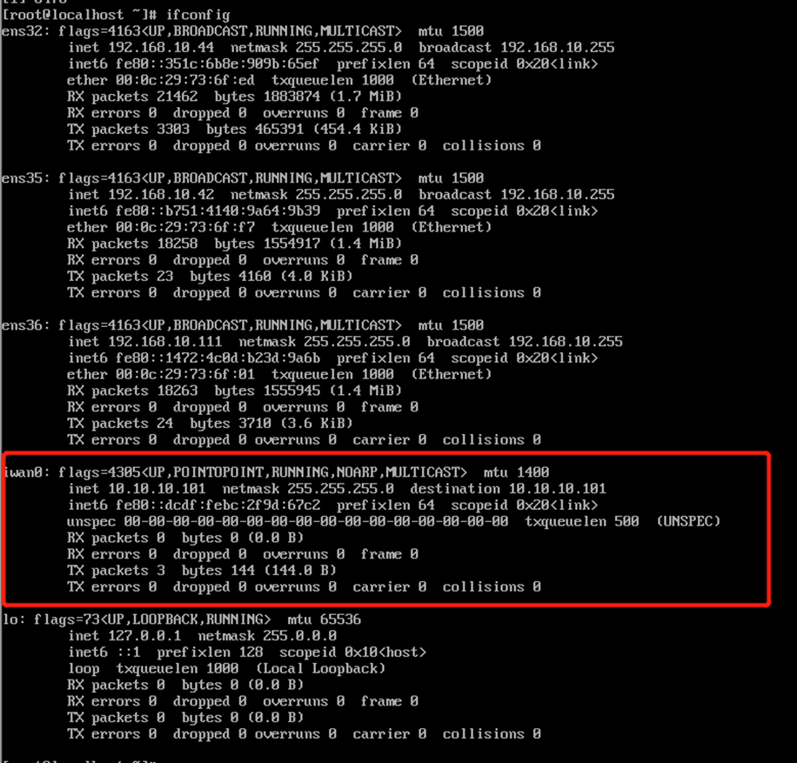
7. 添加按网段走iwan的静态路由
route add –net x.x.x.x/nn dev iwan0
- 添加全部流量走iwan的静态路由
先排除拨号流量
route | grep default | awk '{print $2}' ，获取网关IP
route add -host server-IP gw 网关IP ，server-IP是配置文件server地址

桌面启动使用说明
1.使用sudo dpkg -i panabit-iwan-client_1.0_amd64.deb
2.需要root启动，可以手动配置 /etc/sudoers
<用户名> ALL=(ALL) /bin/sdwan
<用户名> ALL=(ALL) /usr/bin/kill

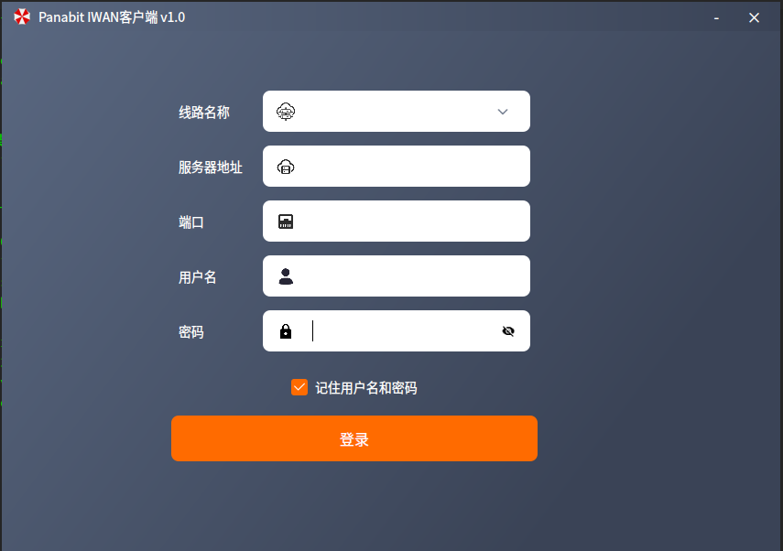

注意事项
- 必选参数（[虚拟网卡名称]、server、username、password、port、mtu、srlinks）必须配置完整，否则隧道无法建立；
- 多隧道配置时，每个隧道的 [虚拟网卡名称] 不可重复。

